Revista Internacional de audición y lenguaje, logopedia y apoyo a la integración

¿Cómo trabajar la interculturalidad en el aula?
Propuestas metodológicas.
(How to work multiculturalism in the classroom? Methodological proposals.)

Gema Flor Pérez
Maestra de Pedagogía Terapéutica

http://www.congresoalai.com/webrialai/documentos/documentos/1-2.pdf

Páginas 7-11
Fecha recepción: septiembre 2009 (aceptación noviembre 2009)

Resumen.

En el presente artículo se exponen una serie de propuestas didácticas para trabajar la
interculturalidad y la multiculturalidad en el aula. Entendiendo la educación interculturalidad multicultural como un esfuerzo curricular cuya meta es el reconocimiento de la integridad, el valor de la contribución, la viabilidad y la capacidad de las diferentes culturas, lenguas y grupossociales que integran una sociedad. Primeramente, he contextualizado los conceptos que másdestacan en esta temática, multiculturalidad e interculturalidad, para ver la diferencia entreambos. Igualmente los he situado en el tiempo y dentro de la actual Ley de Educación. Con esta base, propongo diferentes actividades para favorecer la interculturalidad en el aula.
Palabras clave: interculturalismo, multiculturalismo, aula, metodología, educación.

Abstract.

This article presents a series of didactic proposals for working with intercultural and
multiculturalism in the classroom. Understanding multicultural intercultural education as a curricular effort whose goal is the recognition of the integrity, the value of the contribution, the feasibility and capacity of different cultures, languages and social groups that make up a society. First, I have contextualized concepts that score high on this issue, multiculturalism and interculturalism, to see the difference. I've also located in time and within the existing Education Act. On this basis, propose different activities to promote multiculturalism in the classroom.
Keywords: interculturalism, multiculturalism, classroom, methodology, education.
*****
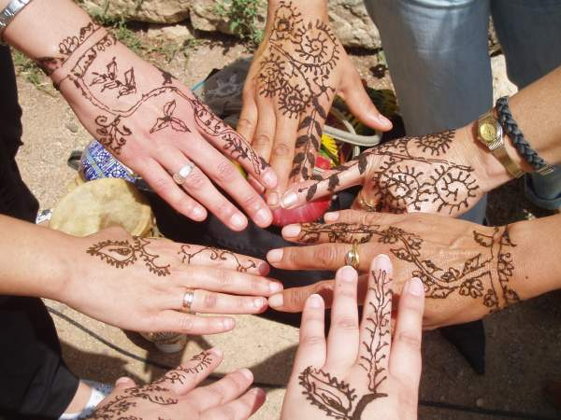

1.-Interculturalidad en el aula. Propuestas metodológicas.

En los últimos años, se han sucedido muchos movimientos migratorios en España y Latinoamèrica que han afectado al sistema educativo. De esta manera en los colegios, el porcentaje de alumnado de diferentes culturas y religiones ha aumentado considerablemente. Por lo que me resulta vital para todo el profesional que se dedica a la educación, el conocer la diferencia entre los
términos de interculturalidad y multiculturalidad, ya que al llevarlos a la práctica educativa siguen caminos diferentes, la multiculturalidad se refiere a la variedad de culturas que se pueden encontrar en una escuela o en una sociedad y la interculturalidad se refiere a que esa variedad se relacione, a que las culturas compartan y se enriquezcan unas de otras.

Dentro del Sistema Educativo nos referimos a los objetivos, contenidos, metodología…

La interculturalidad se refiere a la interacción entre culturas, de una forma respetuosa, donde se concibe que ningún grupo cultural esté por encima del otro, favoreciendo en todo momento la integración y convivencia de ambas partes.

En las relaciones interculturales se establece una relación basada en el respeto a la diversidad y el enriquecimiento mutuo; sin embargo, no es
un proceso exento de conflictos, estos se resuelven mediante el respeto y el diálogo. Los estudios interculturales son aplicados, entre otros ámbitos en el de la educación.

Mientras que la multicultural es un adjetivo que elude a la variedad cultural que tenemos en la sociedad para resolver las necesidades de cada individuo, ya que todas ellas deberían presentar las mismas posibilidades para desarrollarse tanto social, como económica y políticamente, respetando sus tradiciones étnicas, religiosas e ideológicas. Un estado debería ser una comunidad multicultural.

La Educación Multicultural, se introduce en los años 60 en los EE. UU. para dar solución a las propuestas curriculares etnocéntricas sobre educación, que señala Cameron McCarthy (1993: 298), también, para reflexionar sobre la realidad educativa que se estaba desarrollando en el ámbito anglosajón, en el que comenzaban a emerger diferentes conflictos, contactos e interacciones entre las distintas culturas y grupos étnicos. Esto ocurre también en países como
Inglaterra, Canadá o Australia, en cada uno por diferentes razones. Mientras que en España ya en la última década se inicia la toma de conciencia sobre el significado real de la Educación Multicultural, y con ellos, la creación de diversos foros, en los que se debatía sobre la educación.

Las propuestas multiculturalistas se plantean la multiculturalidad como un reto, dada a la diversa variedad cultural que encontramos en nuestra sociedad.

También perciben la realidad social multicultural como enriquecedora, ya que puede potenciar las relaciones sociales y sobre todo en el entorno educativo.
El problema de la Educación Multicultural surge cuando se empiezan a percibir varios testimonios con respecto a la desigualdad de razas, repercutiendo esto en la enseñanza, ya que se desarrollan diferentes posturas para tratar la diversidad, aunque cada una de las políticas generadas desde la escuela, tienen propósitos y un grado de compromiso diferentes.

Echando la vista atrás en la historia se puede comprobar la confusión del término de la que hablábamos antes. Cuando en la historia del término se han referido a la educación multicultural estaban hablando de que la diversidad de culturas que se encontraban en una escuela pudieran relacionarse y compartir sus costumbres sin apartar a ninguna de ellas
enriqueciéndose así la sociedad en general. En definitiva, de lo que hablaban era de interculturalidad.

Actualmente se refleja por ley la necesidad de incluir la interculturalidad en el currículum y asíse recoge en los fines de la Ley Orgánica de Educación en su capítulo 1 artículo 2: “La formación en el respeto y en el reconocimiento de la pluralidad lingüística y cultural de España y de la interculturalidad como un elemento enriquecedor de la sociedad”

Dentro del nuevo concepto de escuela se contempla la atención a la diversidad esta implica diseñar un nuevo marco educativo en el que la norma es que la escuela acepte la diversidad de la sociedad. Concretamente nos interesa destacar la diversidad social, es decir, que se trate dentro del mismo currículum al alumnado procedente de contextos familiares, sociales o étnicos diferentes, con distintas bases culturales y expectativas ante la educación.

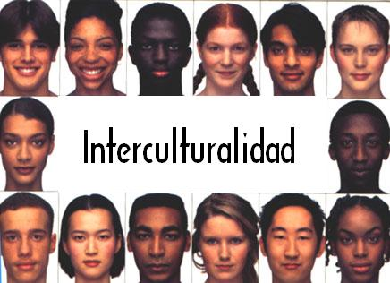

Pero no solo incluirlos en el currículum ordinario, sino adaptar la comunidad educativa para que todas las culturas o etnias convivan en armonía en el sistema educativo. (Aurelia, R y Juan de Dios, F. 2006).

Desde el Ministerio de Educación y Ciencia, existen una serie de elementos a tener en cuenta en una propuesta de educación intercultural, como:

• Todo centro educativo debe ser analizado dentro de su contexto y su comunidad. Una institución no puede trabajar al margen de la comunidad.

• Posicionamiento ante la diversidad, la comunidad educativa debe tener conciencia de la realidad multicultural.

• Las actitudes ante la multiculturalidad no están ligadas a ninguna variable determinada.

• El profesor relaciona la multiculturalidad con problemas muy puntuales. A la vez nos encontramos con una cierta involución del profesorado en este tema.

• Analizar en los documentos organizativos de cada centro, cómo se incluye la
diversidad, la multiculturalidad, la política lingüística. Ajustar la política educativa con una actitud de acogida, con el convencimiento de que la multiculturalidad enriquece.

Desde este artículo, voy a desarrollar una serie de propuestas metodológicas, teniendo en cuenta que además de encontrarnos alumnado de diferente etnia, cultura y/o religión podemos encontrarnos con la dificultad de que el alumno no sepa español.

El desconocimiento de la lengua es una situación temporal, muy corta en los primeros años de escolarización donde todo puede ser lúdico.

Las actividades propuestas se basan en los siguientes factores fundamentales en los procesos de enseñanza–aprendizaje de lenguas extranjeras y segundas lenguas:

a) Una lengua nueva se adquiere a través de procesos cognitivos, afectivos y
socioculturales. Con ello queremos decir que no sólo el alumno/a tiene que aprender el idioma sino que la forma de hacerlo va a marcar el resultado del mismo y su relación con el resto de los hablantes. Si el aprendizaje de la nueva lengua fomenta lavaloración de la autoimagen se alcanzará un alto grado de motivación. Por eso en lasactividades se parte de la realidad más próxima del alumnado.

b) Es importante tener en cuenta la edad física y mental del alumnado para saber qué se le puede o no exigir; pero además es importante que la mejor forma de aprender es que sea el propio niño el que construya su propio conocimiento.

c) Se persigue la integración de destrezas dentro de las posibilidades de edad y
conocimientos lingüísticos del alumnado.

d) La importancia de las estrategias y metodologías inclusivas, el aprendizaje cooperativo,y en las interrelaciones interculturales. Por eso se propone esta forma de trabajar en laque la ayuda del experto puede estar representada por el profesor/a, pero también por la de un compañero/a que sabe o ha aprendido más.

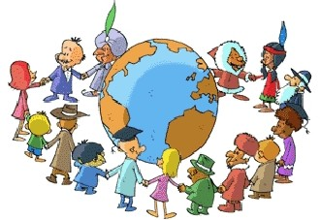

A continuación se detallan una serie de objetivos que se pretenden conseguir a través de este tipo de metodología.

1. Dar alternativas a las propuestas habituales que se recogen en los manuales y salir así de lo que se hace siempre y facilitar una secuencia de trabajo, elaborada con suspasos, para quienes no tengan mucha experiencia en este terreno.

2. Trabajar todas las destrezas comunicativas: expresión oral y escrita (aunque demanera muy elemental); comprensión auditiva y lectora (imágenes y textos muysencillos).

3. Fomentar el aprendizaje cooperativo y la interacción entre iguales y en la lengua meta,por ello se pide constantemente que el alumnado trabaje en parejas o en pequeños equipos, siempre supervisados por el/la docente.

4. Repasar y afianzar los contenidos practicados con fichas de refuerzo, centradas fundamentalmente en la comprensión lectora y en la expresión escrita.

Además, he añadido una serie de actividades de dinámica de grupo con el objetivo de incluir al nuevo alumnado en el grupo clase y actividades en las que se compartan y comprendan costumbres de todas las culturas o religiones. El objetivo de estas es que favorezcan la convivencia escolar.

De toda la bibliografía encontrada, he elegido dos actividades que creo pueden servir de pauta para el trabajo en el área de la lengua con el alumnado, utilizando una metodología que favorece la interculturalidad.
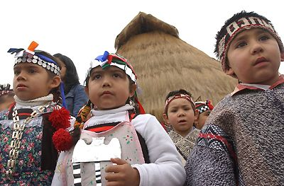

Actividad 1: Me llamo…
Destinatarios: Niños y niñas a partir de 6 años.

Objetivos:
• Aprender los adjetivos de las nacionalidades.
• Identificarse.
• Ir introduciendo el género de los adjetivos.
• Practicar la escritura.
• Interactuar con los compañeros y compañeras.

Procedimiento:
• Empezar la clase con el nombre de la profesora o profesor y escribiendo en la pizarra ¿Cómo te llamas? Me llamo María.
• Pasear por la clase preguntando a cada niño y niña usando la fórmula de la pizarra.
• Para continuar la actividad anterior, se puede pedir a los niños y niñas que formen parejas para que se hagan mutuamente la misma pregunta.
• Entregar a cada miembro de la pareja la fotocopia del material con el mapa y las nacionalidades. Siempre se puede sugerir que lo coloreen a su gusto.
• Pedir que lean en voz alta los países y nacionalidades que aparecen.
• Si se puede y se considera oportuno, señalar en un mapamundi la ubicación del país de los niños y niñas presentes en el aula.
• Preguntar los países de donde proceden o ellos o sus padres y madres (es posible que muchos alumnos y alumnas ya hayan nacido en España).
• Para practicar de manera oral e inmediata, decir un país de los presentes y pedir que se levanten y digan su nacionalidad.
• Para practicar la tercera persona si se considera oportuno, se puede pedir que digan, habiendo dado el ejemplo previamente: yo soy colombiano y mi compañera es rumana.
• Para terminar, colgar el dibujo del mundo.

• Dar papeles de colores, tijeras y pegamento, para que cada uno elabore su personaje yescribir al lado:

hola, me llamo__________ (nombre)

y soy de___________ (país);

soy____________ (nacionalidad).

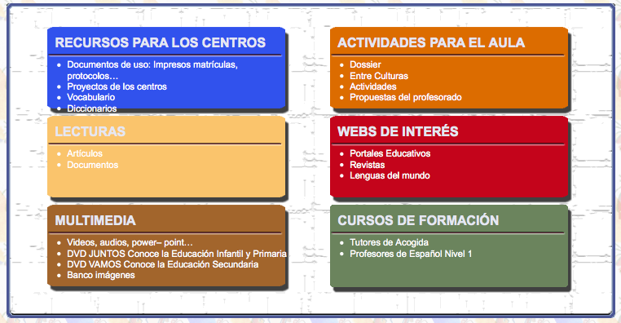

Empezará la profesora con un ejemplo.

• Terminar pegando en el mundo todos los personajes, así tendremos un mundo real e intercultural.

Material necesario:
• Fotocopia de un mapamundi.
• Un gran globo del mundo.
• Papeles y /o lápices de colores, tijeras y pegamento.
• Ficha de refuerzo.

FICHA 1
• Decir la nacionalidad y el país de dónde eres y señalarlo en el mapa de la clase.
- Soy marroquí. Soy de Marruecos
- Soy de Ecuador. Soy ecuatoriano
- Soy de España. Soy español
- Soy de Rumanía. Soy rumano
- Soy de China. Soy china

• FICHA DE REFUERZO  ¿Cómo te llamas? ¿De dónde eres?  ME LLAMO + NOMBRE  Me llamo José  Me llamo Chuing  Me llamo Gabriela  Me llamo Violetta  Me llamo Jousef  Me llamo Adriano | SOY DE + PAÍS  Soy de España  Soy de ______  Soy de Brasil  Soy de ______  Soy de Marruecos  Soy de ______  SOY +  NACIONALIDAD  Soy español  Soy chino  Soy _______  Soy rusa  Soy _______  Soy rumano

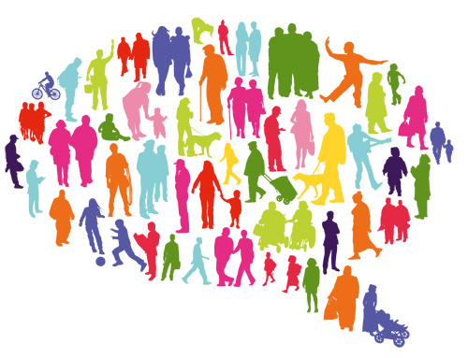

Actividad 2: ¡A comer!

Destinatarios: Niños y niñas a partir de 7 años.

Objetivos

• Fomentar la integración.
• Adquirir el valor de compartir.
• Fomentar la participación.

Procedimiento
• El alumnado traerá de su casa un plato típico de su país, para compartirlo con el resto de compañeros/as.
• Cada alumno/a, presentará su plato, explicando algo de su país.
• Señalar en un mapa Mundi de la clase, los diferentes lugares de los que se hable.
• Compartir el plato, creando un ambiente festivo de las diferentes culturas.
• Proponer a los padres que participen en esta actividad, para así interaccionar con el resto de familias y alumnos.
Con esta actividad no sólo se pretende compartir con el resto de compañeros, sino, como hemos reflejado en la definición anterior de interculturalidad, dar la posibilidad de interaccionar varias culturas, para así conocerlas mejor y poder facilitar su adaptación.

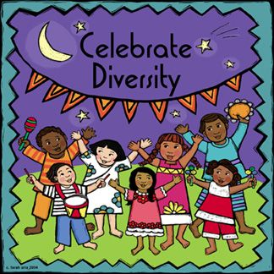

Referencias bibliográficas.

AURELIA, R. y JUAN DE DIOS, F.(2006). Proceso de elaboración de una ACI. La intervención en educación especial (pp. 171-185) Alcalá. editorial CCS.
FERNÁNDEZ, T. y MOLINA, J G. (2005) Multiculturalidad y educación teorías, ámbitos y prácticas. Madrid. Alianza.
http://www.slideshare.net/eli_senda/multiculturalidad-en-la-aula [Consulta: 23 de abril 2009]
https://www.mepsyd.es/creade/IrASubSeccionFront.do?id=721 [Consulta: 28 de abril 2009]
https:/www.aulaintercultural.org [Consulta: 4 de mayo 2009]
http://www.sgci.mec.es/usa/materiales/ [Consulta: 4 de mayo 2009]
http://www.mepsyd.es/educacion/ensenanzas/educacion-intercultural.html [Consulta: 23 de
abril 2009]
https://www.mepsyd.es/creade/materiales_front.do [Consulta: 28 de abril 2009]
http://www.aulaintercultural.org/IMG/pdf/aprendojugando2.pdf [Consulta: 6 de mayo 2009]

